PIEL Y ANEXOS CUTÁNEOS – CLASE 3

ANEXOS CUTÁNEOS

Los anexos cutáneos son estructuras derivadas de la epidermis que se desarrollan
hacia la dermis. En peluquería son fundamentales porque influyen directamente en el cuero cabelludo y cabello. Entre ellos se encuentran:

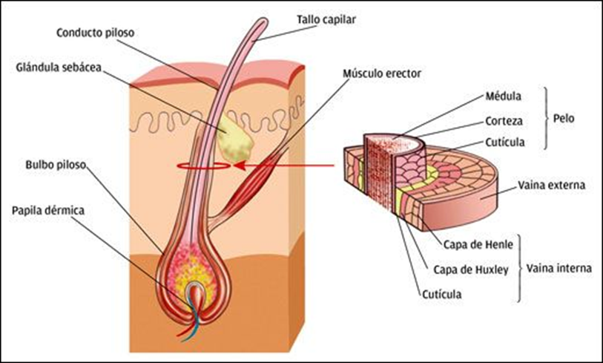

- Glándulas sebáceas
  - Producen sebo, que lubrica y protege la piel (aceite natural de la piel)
  - Están asociadas al folículo piloso
  - Lubrican el cuero cabelludo y el cabello.
  - Un exceso puede causar seborrea o caspa grasa.

- Glándulas sudoríparas
Existen dos tipos: Écrinas y apócrinas
Écrinas: Regulan la temperatura, presentes en casi todo el cuerpo
Apócrinas: En axilas, ingle; activas desde la pubertad, relacionadas con el olor corporal
  - Producen sudor.
  - Ayudan a regular la temperatura corporal.

- Folículo piloso y pelo
  - El folículo es la estructura que produce el cabello o vello
  - Tiene una raíz en la dermis y un tallo que sale al exterior

4. Papila dérmica

La papila dérmica es una pequeña estructura que está en la base del folículo piloso, es decir, en el fondo del "agujerito" de la piel donde nace el cabello. Tiene un papel muy importante en el crecimiento del cabello:

• Alimenta al pelo: tiene vasos sanguíneos que llevan oxígeno y nutrientes a la raíz del cabello.
• Estimula el crecimiento: da señales a las células de la raíz para que produzcan cabello.
• Controla la forma y color del pelo, dependiendo de la información genética.

5. Bulbo piloso

El bulbo piloso es la parte más profunda y ensanchada de la raíz del pelo, que se encuentra dentro del folículo piloso, justo encima de la papila dérmica.
Podés imaginarlo como la base del pelo, con forma de cebolla chiquita. Ahí es donde nace y comienza a formarse el cabello.

• Contiene células vivas que se multiplican rápidamente para formar el tallo del cabello (la parte que vemos fuera de la piel).
• Es donde se produce la queratina, la proteína principal del cabello.
• También tiene melanocitos, que son células que le dan color al pelo.

6. Músculo erector

El músculo erector del pelo (también llamado músculo piloerector) es un musculito muy pequeño que está unido a cada folículo piloso (la parte de la piel donde nace el pelo).Este músculo conecta el folículo con la parte más superficial de la piel (la epidermis).
La función principal del músculo erector es:

• Hacer que el pelo se ponga de punta, como cuando sentís frío o miedo.
• Este movimiento se llama piloerección, y es lo que causa la famosa “piel de gallina”.
• Cuando sentís frío, emoción intensa o miedo, el cuerpo manda una señal a este músculo. El músculo se contrae y tira del folículo, haciendo que el pelo se levante.

